Совет депутатов
Серёгин Евгений Викторович
Депутат по избирательному округу №2
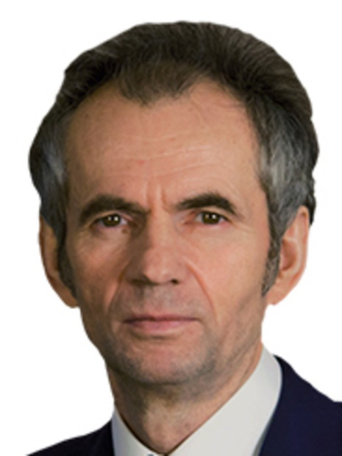

Дерябин Василий Васильевич
Депутат по избирательному округу №3

Брюзова Татьяна Алексеевна
Депутат по избирательному округу №4
Директор школы №3 г.Лыткарино

Вольперт Евгений Валерьевич
Депутат по избирательному округу №2
Заместителя директора по спортивной работе МБУ «Спортивная школа Лыткарино»

Егоров Юрий Николаевич
Депутат по избирательному округу №2

Еремеев Александр Андреевич
Депутат по избирательному округу №4
Директор МБУ «Спортивная школа Лыткарино»

Игнатьева Вера Константиновна
Депутат по избирательному округу №1
Директор МУ «Дворец культуры «МИР»

Китаева Людмила Ивановна
Депутат по избирательному округу №2
Главный бухгалтер ЗАО “Фирма Строитель”

Колушкин Евгений Сергеевич
Депутат по избирательному округу №4
Главный бухгалтер ООО «Управляющая Компания «Комфорт Лыткарино»

Коновалов Игорь Иванович
Депутат по избирательному округу №4
Заместитель директора ООО “Барьер”

Кумпан Татьяна Васильевна
Депутат по избирательному округу №1

Мичугин Анатолий Александрович
Депутат по избирательному округу №1
Генеральный директор ЗАО “Фирма Строитель”

Морозова Галина Валентиновна
Депутат по избирательному округу №4
Заведующая ГБУЗ МО ЛГБ «Женская консультация»

Петрухин Андрей Викторович
Депутат по избирательному округу №1
Вице - президент ООО «Старатели»

Садов Алексей Владимирович
Депутат по избирательному округу №3
Тренер МБУ «Спортивная школа Лыткарино»

Сушко Ирина Артемовна
Депутат по избирательному округу №1
Главный эксперт Управления образования города Лыткарино Московской области
Фесенко Ольга Михайловна
Депутат по избирательному округу №3
Директор МОУ гимназия № 4

Шаманин Антон Олегович
Депутат по избирательному округу №2
Генеральный директор ООО «Лыткаринский медиацентр»

Шмаленый Константин Кириллович
Депутат по избирательному округу №3
Врач - эндоскопист ГБУЗ МО «Лыткаринская городская больница»

